公司简介：
拉夏贝尔（LA Chapelle）品牌诞生于1998年，公司成立于2001年，总部设在上海，现有员工数约1.6万人，主营大众女性休闲服装，也是国内最大的女装时尚品牌之一，目前拥有8个自营品牌（5个女装、2个男装、1个童装），直营门店4000+家，覆盖全国31个省。2010年引进联想战略投资，2014年公司股票在香港股交所上市（06116），2017年在上海主板上市（603157）2016年“双十一”线上线下交易额突破5.6亿，2017年“双十一”线上线下交易额突破7亿。
目前是国内唯一一家双上市的服装公司。
招聘岗位：
销售管培生-储备店长
招聘人数：10人
招聘职责：完美服务、热情销售，持续学习、不断提升，协助店长完成管理工作
岗位要求：专业不限（经管系优先）
公开透明晋升途径：
销售岗位晋升途径
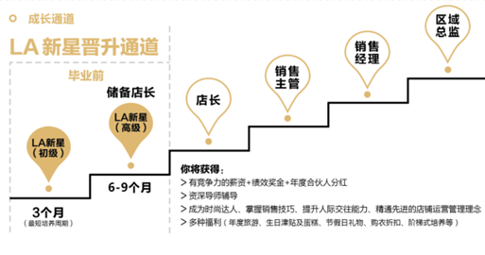

职能岗位晋升途径
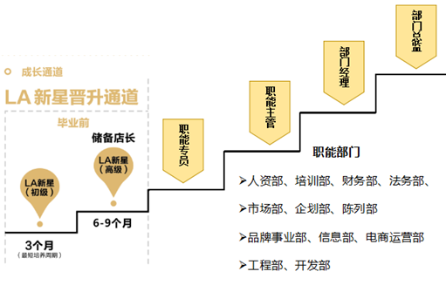
薪资待遇
薪资待遇：底薪+提成+补助+其他收入（综合工资4000+及以上）
每个阶段一场大型培训，门店店长手把手带教
最快掌握行业基础专业知识，基础管理知识
工作地点：四川、重庆、云南、贵州（可根据您的意愿而定），钱多事少离家近，很简单的
公司不定期举办：网络主播竞赛、搭配竞赛、辩论竞赛等活动，培养自主、创新、竞技人才
联系方式
李老师电话：15881033946
邮箱：lixiaoli1@lachapelle.cn

